ПРОЕКТ

ИНФОРМАЦИЯ
о результатах реализации инициативного проекта
на территории города Омска

1. Наименование инициативного проекта: «Сквер на Космическом».

2. Место реализации инициативного проекта: территория вблизи многоквартирного дома 3 по проспекту Космическому.

3. Объект общественной инфраструктуры, на развитие (создание) которого направлен инициативный проект:
3.1 тип объекта: благоустройство общественной территории.
3.2 собственник объекта: земельный участок из земель, государственная собственность на которые не разграничена.

4. Количество благополучателей, которые будут пользоваться результатами реализованного инициативного проекта регулярно: 16 000 человек.

5. Дата начала и окончания реализации инициативного проекта:
01.08.2023 – 31.10.2023.

6. Сведения о финансировании инициативного проекта:
№ п/п | Вид источника | План  (рублей) | Факт  (рублей) | Отклонение  (рублей) | Причина отклонения
1 | 2 | 3 | 4 | 5 | 6
1. | Средства бюджета города Омска | 3 182 355,11 | 3 166 314,14 | -16 040,97 | Отклонение сложилось в результате экономии, полученной от проведения конкурентных процедур, от заключения муниципальных контрактов. Оплата произведена за фактически выполненные работы.
2. | Средства физических лиц
3. | Средства юридических лиц и индивидуальных предпринимателей
Всего |  | 3 182 355,11 | 3 166 314,14 | -16 040,97

6.1 нефинансовые формы участия в реализации инициативного проекта (кроме трудового участия):

№ п/п | Наименование юридического лица, фамилия, имя, отчество физического лица, индивидуального предпринимателя | Наименование формы нефинансового участия | Единица измерения | Количество
1 | 2 | 3 | 4 | 5
1. | — | — | — | —
2.
 | Всего

7. Содержательное описание инициативного проекта (с приложением фотографий объекта по итогам реализации инициативного проекта):
Подготовительные работы (демонтаж старого покрытия; расчистка территории от поросли), благоустройство территории, включающее в себя устройство пешеходных дорожек, обустройство детской игровой площадки, установка игрового оборудования, скамей, урн.
Ответственным за реализацию инициативного проекта «Сквер на Космическом» является администрация Октябрьского административного округа города Омска.

Фото прилагаются.
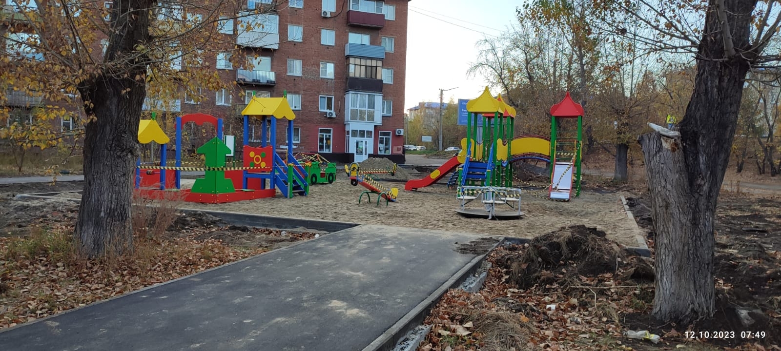
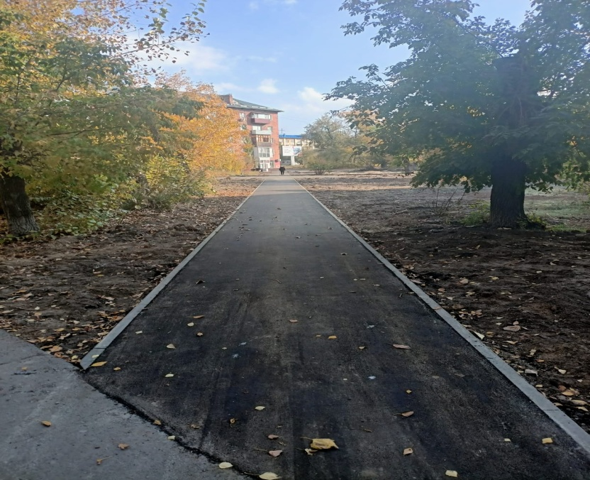

Глава администрации
Октябрьского административного
округа города Омска Д.С. Котов

«___» ___________ 20__ г.

